建设项目竣工环境保护
验收监测报告表

HBJC（验）2018-004

项目名称：庙沟门镇集中供热项目声、固废污
染防治设施竣工环境保护验收监测
委托单位：府谷县庙沟门镇天和供热有限公司

陕西华邦检测服务有限公司
二〇一八年四月

编制单位：陕西华邦检测服务有限公司
法 人：
技术负责人
项目负责人：
报告编写人：

陕西华邦检测服务有限公司
电 话：（029）81777052
传 真：（029）84505705
邮 编：710018
地 址：西安市经开区尚稷路8989号C座

目 录

表一、建设项目基本情况
表二、工程概况
表三、环境影响评价结论、建议及批复
表四、 环保措施调查
表五、验收监测调查内容
表六、环境保护管理
表七、验收监测结论与建议
附件

表一、建设项目基本情况
建设项目名称 |  | 庙沟门镇集中供热项目
建设单位名称 |  | 府谷县庙沟门镇天和供热有限公司
建设项目性质 |  | 新建
建设地点 |  | 府谷县庙沟门镇郝家畔塔村
行业类别及代码 |  | D4430热力生产和供应 |  | 法人 |  | 高和平
联系人 |  | 王勇 |  | 联系电话 |  | 13992222579
邮编 |  | 719400 |  | 立项审批部门 |  | 府谷县发展改革局
环评时间 |  | 2016年7月 |  | 现场监测时间 |  | 2018年1月22日、23日
开工时间 |  | 2016年4月 |  | 竣工时间 |  | 2016年10月
环评报告表审批部门 |  | 榆林市环境保护局 |  | 环评报告表  编制单位 |  | 太原核清环境工程设计有限公司
投资总概算 |  | 4051万元 | 环保投资总概算 |  | 661.5万元 |  | 比例 | 16.3%
实际总投资 |  | 4051万元 | 实际环保投资 |  | 661.5万元 |  | 比例 | 16.3%
验收  监测  依据 | 1、《中华人民共和国环境保护法》2015年1月1日；  2、《建设项目环境保护管理条例》中华人民共和国国务院令第682号2017年10月01日；  3、《建设项目竣工环境保护验收管理办法》国环规环评〔2017〕4 号2017年11月24日；  4、《中华人民共和国环境噪声污染防治法》1997年3月1日  5、《中华人民共和国固体废物污染环境防治法》2016年11月7日；  6、《庙沟门镇集中供热项目环境影响报告表》太原核清环境工程设计有限公司，2016年7月；  7、《府谷县环境保护局关于庙沟门镇集中供热项目环境影响报告表批复》府谷县环境保护局府环发（2016）202号；  8、《府谷县环境保护局关于庙沟门镇集中供热项目环境影响评价执行标准的函》府谷县环保局府环函（2016）78号  9、建设项目竣工环境保护验收监委托书。
验收  监测标准 | 本次验收标准采用府谷县环保局府环函（2016）78号函批准的关于项目环境影响评价执行标准。  1、环境质量标准  声学环境质量执行《声环境质量标准》（GB3096-2008）2类区标准。  2、污染物排放标准  ⑴厂界噪声排放执行《工业企业厂界环境噪声排放标准》（GB12348-2008）中的2类区标准，见表1-1；  工业企业厂界环境噪声排放标准  表1-1 单位：dB(A)  监测项目 标准名称 标准限值  厂界北侧、西侧和南侧噪声 GB 12348-2008《工业企业厂界环境噪声排放标准》表1二类功能区标准限值 昼间 60dB(A)  夜间 50dB(A)  厂界东侧靠近大石公路区噪声 GB 12348-2008《工业企业厂界环境噪声排放标准》表1四类功能区标准限值 昼间 70dB(A)  夜间 55dB(A)  2、固体废物排放执行GB18599-2001《一般工业固体废物储存、处置场污染控制标准》中有关规定；危险废物排放执行GB18597-2001《危险废物贮存污染控制标准》中有关要求限制；生活垃圾排放执行GB16889-2008《生活垃圾填埋场污染控制标准》中有关要求。

表二、工程概况
项目由来
庙沟门镇位于府谷县西北部，为满足庙沟门镇冬季集中供暖需求，促进分散燃煤小锅炉的关停，改善环境质量，提高人民生活质量，庙沟门镇天和供热有限公司于2016年开始筹备建设“庙沟门镇集中供热项目”。2016年7月庙沟门镇天和供热有限公司委托太原核清环境工程设计有限公司对庙沟门镇集中供热项目进行环境影响评价工作，同月太原核清环境工程设计有限公司编制完成《庙沟门镇集中供热项目环境影响报告表》，府谷县环境保护局于2016年9月29日以府环发[2016]202号文对该项目环境影响报告表进行了批复。项目于2016年4月开工建设，2016年10月主体设施建成并投入试供暖。
2018年1月庙沟门镇天和供热有限公司委托陕西华邦检测服务有限公司承担该项目竣工环保验收监测工作。陕西华邦检测服务有限公司在接到委托后，组织技术人员进行现场踏勘等前期工作，制订了项目的验收监测方案，并进行了现场监测，对项目建设内容、环保设施、环境管理制度、环保投资等执行情况全面检查。
依据《建设项目竣工环境保护验收暂行办法》（国环规环评[2017]4号文），项目噪声和固体废物污染防治设施由环境保护行政管理部门验收。2018年2月，陕西华邦检测服务有限公司编制完成了《庙沟门镇集中供热项目声、固废污染防治设施竣工环境保护验收监测报告表》（送审稿）。2018年4月11日，府谷县环保局进行了项目声、固废污染防治设施的现场核查和报告表的审查，经修改完善编制成《庙沟门镇集中供热项目声、固废污染防治设施竣工环境保护验收监测报告表》（报批稿）。
工程概况
1、项目概况
庙沟门镇集中供热项目属新建项目，供热站位于府谷县庙沟门镇郝家畔塔村大石公路西侧。项目实际总投资4051万元，员工33人，每年采暖季连续运作180天。
工程内容：供热站一座（设2台17.5MW的燃煤锅炉）、供热管网2800m、热力站8处（供热站内含1处）。项目实际建设内容与环评阶段基本相同，项目实际建设组成见表2-1。

表 2-1 工程内容一览表
序号 | 分类 | 工程名称 | 环评内容 |  | 实际建设内容
1 | 主体  工程 | 热源工程 | 供热站一座，锅炉房建筑面积1044m²，三层框排架结构，内置 2 台循环流化床锅炉，型号为QXX17.5-1.6/115/70-AⅡ，额定热功率17.5MW。 |  | 与环评一致
 |  | 管网工程 | DN200-DN500，单管总长 2800m。 |  | 与环评一致
2 | 配套  工程 | 换热站  工程 | 换热站8座。 |  | 与环评一致
3 | 辅助  工程 | 辅助办公区 | 锅炉房二层设值班室、休息室、控制室等。 |  | 与环评一致
 |  | 封闭煤库 | 建筑面积 1400m²，位于供热站北侧，储煤量700t。 |  | 与环评一致
 |  | 破煤楼 | 建筑面积 25m²，内设给煤机、破碎机等设备，钢混结构。 |  | 与环评一致
 |  | 输煤廊道 | 宽2.5米，高2.5米，总长58米，南北方向布置，连接煤场受煤坑与锅炉房三层的输煤间。 |  | 与环评一致
 |  | 尿素仓 | 筒仓 1 座，用于存放脱硝还原剂尿素，10t。 |  | 与环评一致
 |  | 脱硫剂仓 | 筒仓 1 座，用于存放石灰石粉，20t。 |  | 与环评一致
 |  | 灰仓 | 筒仓 1 座，70m³。 |  | 与环评一致
 |  | 渣仓 | 筒仓 1 座，50m³。 |  | 与环评一致
 |  | 门房 | 建筑面积 12m²，砖混结构 |  | 与环评一致
 |  | 磅房 | 建筑面积 12m²，砖混结构 |  | 与环评一致
4 | 公用  工程 | 给水 | 由庙沟门镇市政管网提供 |  | 与环评一致
 |  | 供电 | 由庙沟门镇供电站提供 |  | 与环评一致
 |  | 供热 | 依托本供热站 |  | 与环评一致
5 | 环保  工程 | 固废处理 | 生活垃圾收集后由环卫部门清运处理。 |  | 与环评一致
 |  |  | 锅炉炉渣和除尘灰暂存于封闭式灰渣库，外售做建材，灰、渣库地面硬化置。 |  | 与环评一致
 |  | 噪声 | 供热站水泵、风机 | 泵类：各类泵室内布置，安装软橡胶接头，泵体基础设橡胶垫或弹簧减震器；风机：风机基础减振；锅炉排气：安装消声装置。 | 与环评一致
 |  |  | 换热站循环水泵 | 泵座下设置橡胶隔振器；水泵四周设减振沟；管道连接设软性连接装置，管道支架下作减振处理，管道进行综合的阻尼隔声包扎。 | 与环评一致
2、供热站工程
（1）地理位置
供热站位于庙沟门镇郝家畔塔村，大石公路西侧。中心地理坐标为N39°14′12.58″、E110°46′23.89″，厂区西南10m处废弃民房一座。项目四邻关系见图2-1。
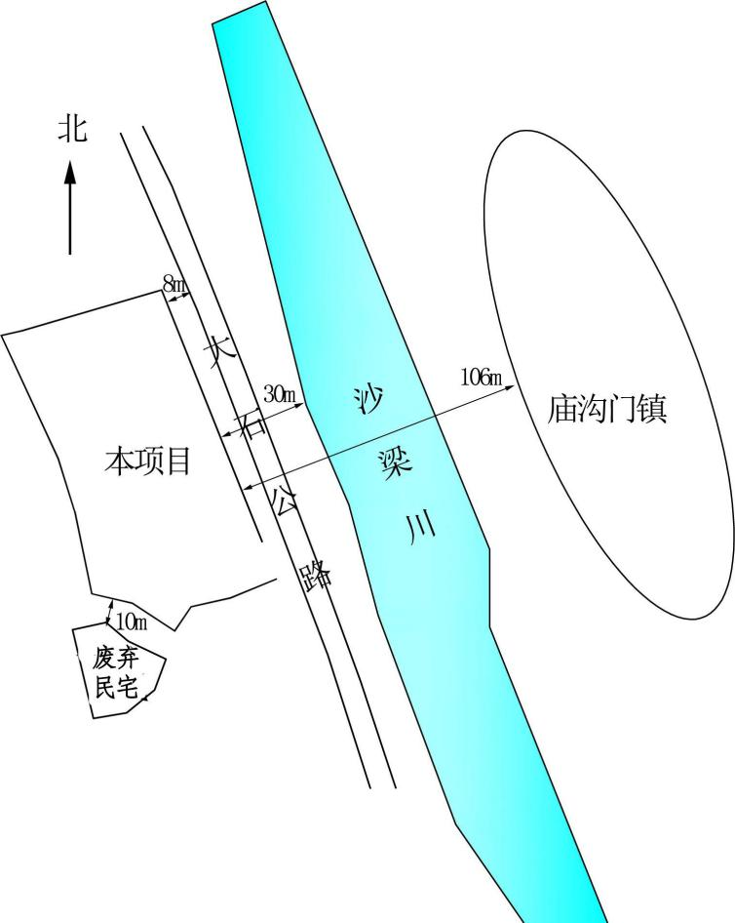
图 2-1 供热站四邻关系图
（2）平面布置
供热站厂址为长条形布局，南北长约180m，东西长约57.75m，厂区占地面积约10395m²。厂区分为锅炉房生产区和煤场、灰渣厂区。锅炉房位于厂区南侧，包括锅炉工艺操作间、配套设备操作间和辅助办公区等。锅炉房北侧布为脱硫除尘区，安装2台布袋除尘器。脱硫除尘区域北侧为封闭式煤库。将煤场和灰、渣库布置在场地的一侧。为使工艺流程衔接顺畅，脱硫剂仓、尿素仓、灰渣库等就近布置于锅炉房西侧。引风机布置在除尘器后的风机间内，风机间为单层布。
厂区东南侧设一个出入口，道路网布置满足人流、车流和消防的要求，充分考虑运煤出渣的运输条件，在煤场周围设环形车道，在站区使生产区和煤、灰渣区出入口分开。厂内道路采用水泥混凝土路面。项目平面布局图见图2-2。

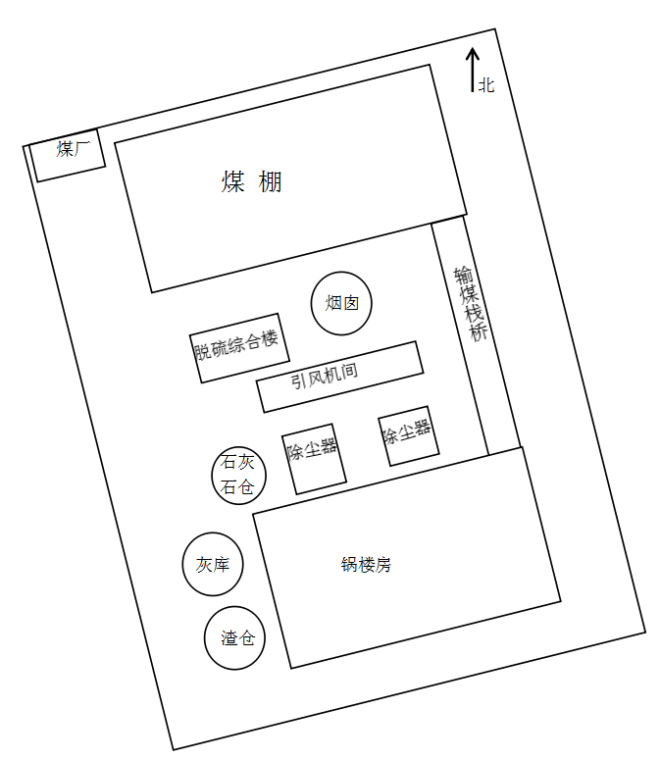
图2-2 平面布局图
3、供热管网和换热站
供热主干线由供热站引出后，由西向东敷设108m穿越沙梁川，分为两路沿河道敷设。南线沿河道敷设52m后，向东敷设35m至三道街，沿三道街敷设88m 后穿越小巷至农业银行；北线分两路，一路沿河道敷设300m后，穿过小巷分别敷设至镇政府和永青小区，另一路继续向北敷设至780m后，向东敷设，分别敷设至幼儿园、中学和张二家所在的平房区。管径DN200～DN500，全长2800m。管网采用直埋敷设。穿越沙梁川时采用大开挖方式穿越，穿越道路及小巷时均采用大开挖方式。
项目在农商银行、天和酒店、刘雄大酒店、乡政府、幼儿园、永青小区各设一
个换热站，在镇中心设2个换热站，共设8个换热站，均布置在热负荷密集区域。热力站负责采暖热负荷的交换和分配。在热力站中，一级管网95℃的高温供水经换热器换热后水温降为70℃，回到一级管网回水管；二级管网60℃的回水经换热器换热后水温提高到85℃供用户采暖用热。每个热力站设一台板式换热器，两台循环水泵，一用一备。
4、其它工程
项目建成后，庙沟门镇供热区内分散的小燃煤锅炉关停或拆除。项目建成后拆除小锅炉76台，详细情况见附件六。

工艺流程及主要产污环节图
1、生产工艺
供热站设2台17.5MW的循环流化床锅炉，生产运行分为储煤及输煤系统、燃烧系统、脱硫系统、除尘系统、热力系统等。工艺流程为：进厂的原煤直接卸入原煤棚，破碎后经密闭皮带输送机输送至煤仓中用于锅炉燃烧，将锅炉水加热至100℃后通过供热管网供给热用户，锅炉烟气经炉内脱硫、SNCR脱硝、布袋除尘器除尘后，经45m高的烟囱排放。锅炉炉渣和除尘器收集的粉煤灰暂存于灰、渣仓内，定期外售做建材。供热站工艺流程及产污环节见图2-2。
⑴、储煤及输煤系统
项目设密闭煤库一座，占地面积1400m²，储煤量约700t，可满足4.3天的耗煤量。运煤系统为煤库内设有卸煤坑，由运煤车自动卸煤。同时备有一台装载机，负责完成煤库内煤的堆放和上煤。整个上煤系统采用连续运输设备，运输能力Q=30t/h，运煤皮带选型：带宽B=500mm，带速 V=1.0m/s。煤由槽式给料机送至1#皮带输送机，经电磁分离器清楚铁件，再经破碎间筛分、破碎，送至煤仓间锅炉房炉前2#皮带输送机经过2#皮带输送机再送至炉前煤斗中，皮带输送机上设置电子皮带秤。
⑵、燃烧系统
本项目设2台循环流化床锅炉，要求煤的粒度0-10mm，石灰粒度＜2mm。石灰石粉按比例与煤完全混合后由密闭皮带输送机输送至锅炉煤斗中，用于锅炉燃烧。锅炉燃烧系统由给煤、送风、油点火、烟气、除渣机等部分组成。
⑶、脱硫系统
本项目设2台循环流化床锅炉，均采用炉内添加石灰石粉脱硫。按比例添加石灰石粉，使SO₂与CaO反应生成CaSO₄随炉渣一同排出，去除烟气中的SO₂。
⑷、脱硝系统
本项目设2台循环流化床锅炉，均采用SNCR（选择性非催化还原法）脱硝工艺脱硝。SNCR（选择性非催化还原法）脱硝工艺主要是采用尿素作脱硝还原剂，用除盐水将固体尿素溶解成50%质量浓度的尿素溶液，通过尿素溶液循环泵输送到尿素溶液储罐，经稀释系统、计量分配系统计量分配后通过喷射器喷入锅炉，尿素在850-1250℃温度区间内分解形成NH₃，与燃烧生成的NOx反应生成N₂和水。
⑸、除尘系统

本项目燃煤产生的烟尘经布袋除尘器进行除尘，2台循环流化床锅炉各设一套布袋除尘器。
⑹、化学水处理系统
本项目选用一台组合式自动软水装置，该装置由交换塔、再生塔、清洗塔、溶盐器、软水泵、喷射器、阀门、管道等组成。软水采用离子交换的原理去除水中的硬度，在交换塔内当离子交换树脂与原水相遇时，水中的Ca、Mg等离子与树脂（NaR）进行反应，从而除去水中的钙镁盐类，使硬水成为软水。与原水交换后的树脂成为饱和树脂，饱和树脂由位差压力送入再生塔，再生塔内与盐水置换反应，还原成新生树脂，回复交换能力，经清洗塔清洗后，由喷射器将树脂送回交换塔。
2、产污环节
⑴、废气
①锅炉烟气，主要污染因子为SO₂、NOx、烟尘，此外还有少量经脱硝系统后逃逸的氨气。
②原煤、脱硫剂、尿素存储、除尘灰和炉渣储存产生的粉尘。
③运输扬尘。
⑵、废水
①员工生活办公产生的生活废水。
②生产废水：主要为锅炉、软水站排水。
⑶、噪声
①供热站泵类和风机运行产生的噪声。
②换热站循环水泵产生的噪声。
⑷、固体废物
①员工办公产生的生活垃圾。
②一般固体废弃物主要有：锅炉炉渣和布袋除尘器收集的粉煤灰。
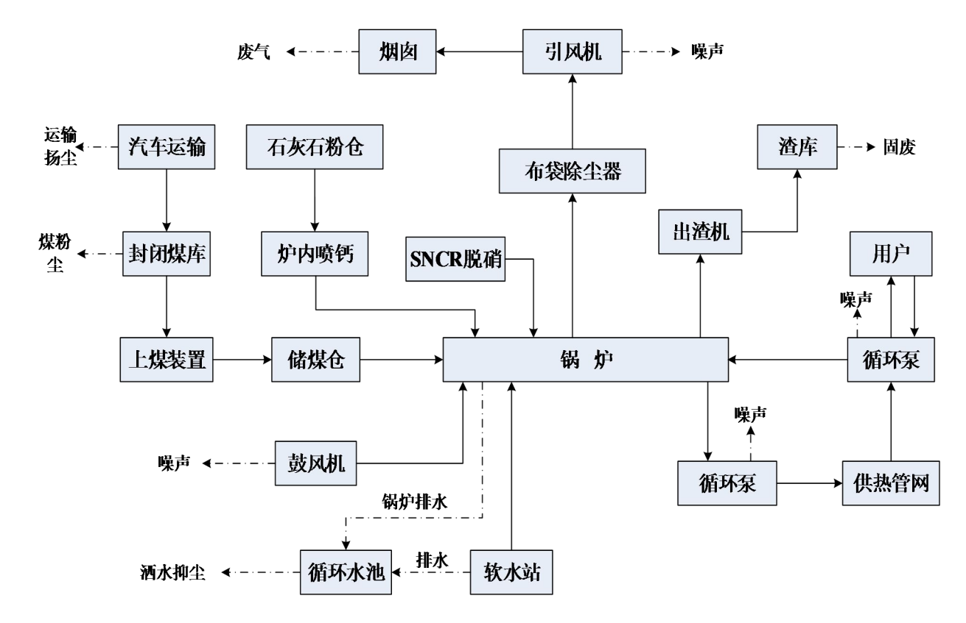
图 2-2 项目工艺流程及产污环节图
、粉尘
固废、粉尘
灰库

表三、环境影响评价结论、建议及批复
环境影响评价的主要环境影结论与建议
2016年7月太原核清环境工程设计有限公司编制完成了《庙沟门镇集中供热项目环境影响报告表》，报告表的主要结论如下：
1、建设项目情况
庙沟门镇集中供热项目位于府谷县庙沟门镇郝家畔塔村，主要承担着庙沟门镇供热任务。项目主要建设锅炉房供热站、换热站和供热管线。供热站建设2台循环流化床锅炉并配套建设烟气处理设施设施、储运设施等，供热管线长2800m，建设换热站8处。项目建成后可实现供热面积45万平方米。项目总投资4051万元，环保投资为661.5万元。
2、产业政策的符合性
本项目为热力生产供应项目，根据国家发展和改革委员会第 21 号令，本项目属于产业结构调整指导目录（2011年本）（2013修正）》中的鼓励类——“二十二、城市基础设施”中“11、城镇集中供热建设和改造工程”，府谷县发展改革局以府发改发【2016】179号文对本项目予以备案，本项目符合国家当前产业政策。
3、选址合理性分析
本项目位于府谷县庙沟门镇郝家畔塔村，不在庙沟门镇规划范围内，土地利用性质为未利用地。厂界周边2km内无自然保护区、风景名胜区、饮用水水源保护区等特殊敏感保护目标。
本项目周边的大气和声环境敏感点为供热站及管道沿线的居民和企业，根据本次评价环境影响预测，项目运营排放的废气和噪声对其影响较小，环境空气质量和噪声能达标。因此，这些敏感点不会制约本项目的建设。
综上所述，本项目厂址用地不违背庙沟门镇土地利用规划，项目在落实各项环保措施后，其正常运营对周围大气、噪声及水环境的影响较小，在完善各项环保措施并保证其正常运行的条件下，本项目选址合理。
4、区域环境质量现状
声环境
供热站噪声监测昼间声级范围为 51.7-54.2dB(A)，夜间声级范围为 41.3-43.5dB(A)，厂界敏感点昼夜声级分别为 51.2dB(A)、40.8dB(A) 均低于《声环境质量标准》（GB3096-2008）中2类标准限值。8 个换热站的噪声监测值均满足《声环境质量标准》（GB3096-2008）中2类标准限值要求。
4、建设项目环境影响分析
（1）施工期环境影响分析
本项目为供热项目，施工过程主要包括供热站建设、管线敷设、换热站建设及辅助设施建设等。施工周期短、工程量较小，环境影响较小。
施工噪声
合理安排施工时间，尽量避免高噪声设备同时施工；尽量避免夜间施工；合理布置施工场地，采取适宜的施工方式，避免扰民现象发生。
（2）运营期环境影响分析
① 声环境影响分析
本项目噪声源为各类水泵和风机。项目对风机、水泵等高噪声源采取隔声、消声、减振等措施后，可有效降低生产噪声对环境的影响。经预测，在正常工况下， 供热站和换热站昼夜噪声均满足《工业企业厂界噪声排放标准》（GB12348-2008）中2类标准要求，不会对周边环境造成影响。
② 固体废物环境影响分析
本项目固废主要有锅炉炉渣、布袋除尘器收集的粉煤灰及生活垃圾。锅炉炉渣和粉煤灰暂存于灰渣库，外售作建筑材料，生活垃圾交由环卫部门进行处置，不会对环境产生不利影响。
5、达标排放
① 固体废物
本项目产生的锅炉炉渣和粉煤灰设专用仓库存储，外售做建筑材料，不会对周边环境产生不良影响。
② 噪声
本项目产噪设备采取隔声、消声、减振等措施后，可有效降低生产噪声对环境的影响。经预测，在正常工况下，供热站和各换热站昼、夜噪声均满足《工业企业厂界噪声排放标准》（GB12348-2008）中2类标准要求，不会对周边环境造成影响。
6、建议
⑴、加强企业内部管理，严格遵守各项操作规程，加强设备的维护与管理，保证装置长期、安全、稳定运行；
⑵、要加强日常监测，确保污染物达标排放。
项目环境影响报告表的批复
府谷县环境保护局以府环发﹝2016﹞202号文对庙沟门镇集中供热项目环境影响报告表》进行了批复，批复日期为2016年9月29日，批复意见如下：
一、庙沟门镇集中供热项目，位于庙沟门镇郝家畔塔村，占地面积15.6亩，项目新建2台17.5MW循环流化床锅炉并配套建设烟气处理设施和储运设施等，建成后可实现供热面积45万平方米，主要建设锅炉房供热站、换热站和供热管线。项目总投资为4051万元，其中环保投资661.5万元，占总项目投资的16.3%。
二、经审查，该项目在全面落实本《环境影响评价表》提出的各项污染防治措施下，污染物可达标排放，从环境保护角度分析,我局同意你公司按照本《环境影响报告表》中所列建设项目的性质、规模、地点、生产工艺、环境保护措施建设。
三、项目在建设和运营过程中应做好以下工作：
1、项目原料、灰渣均采用全封闭式储库存储，地面硬化，并在原煤储库中设置喷淋洒水装置；脱硫剂石灰、脱硝还原剂尿素均采用密闭仓储存，石灰筒仓顶设袋式除尘器；原辅料输送系统设置密闭廊道；锅炉产生的烟气经炉内喷钙脱硫+SNCR脱硝+布袋除尘器处理后由一根45米烟囱排放；并安装在线监测装置,与环保部门联网。
2、项目锅炉和软水站排水，用于煤库及道路酒水抑尘，不外排；生活污水设防渗早厕收集后，不外排。
3、项目炉渣和粉煤灰等固废均作为建筑材料外售；生活垃圾经集中收集后送生活垃圾填埋场统一处置。
4、严格控制燃煤煤种和煤质，优先选用兰炭，控制污染物排放总量。
5.全面落实除尘、脱硫和脱硝及在线监测措施，加强设备管理确保高效运行。
6、项目应拆除供热区域内供暖燃煤锅炉。
四、项目污染物排放总量指标控制在：二氧化硫70.85吨/年的范围内，氮氧化物47.82吨/年的范围内。
五、项目建设必须严格执行环境保护“三同时”制度，必须按规定程序向我局申请竣工环境保护验收，验收合格方可正式投入运营。

表四、 环保措施调查
1、施工期环保措施调查
⑴噪声污染源及污染物治理措施
施工噪声主要可分为机械噪声、施工作业噪声和施工车辆噪声。机械噪声主要由施工机械所造成，如挖土机、打桩机、升降机等，多为点声源；施工作业噪声主要指一些零星的敲打声、装卸车辆的撞击声、拆卸模板的撞击声等，多为瞬时噪声。根据调查，施工期闲置不用的设备立即关闭，对位置相对固定的机械设备，尽量进入棚内操作，不能入棚的建立了临时声屏障，禁止夜间施工。
⑵固体废物污染源及污染物治理措施
项目建设过程中固体废物主要来源于施工建筑垃圾及生活垃圾。建筑垃圾：主要为废弃建材，如钢筋、铁丝、保温材料、撒落沙石料和破碎砖块等；生活垃圾：主要为场地内施工人员日常生活产生。根据调查，施工期的建筑垃圾，用封闭式运输车及时清运，送往垃圾填埋场进行处理；工地设置垃圾桶收集施工人员的生活垃圾，定期由环卫部门清运至垃圾处理场集中处理，不对周围环境产生影响。
施工期未发生噪声和固废污染事件。
2、运行期环保措施执行情况调查
⑴噪声污染源及污染物治理措施
本项目供热中心噪声主要来源于各种泵类、风机等，此外，排气阀泄压也产生较强噪声。运行期噪声防治主要有以下措施：高噪声设备泵类置于室内，利用建筑物隔声；水泵基础选用钢弹簧隔振基础，减少向楼板等支承结构传振；设备室各种水泵进出口管道间安装软橡胶接头，泵体基础设橡胶垫；转动机械部位均加装减振装置，减轻振动引起的噪声；风机安装消声装置；运输车辆在经过居民点时降低车速、严禁鸣笛，夜间（22.00---06.00）不运输；两台锅炉的各设三个排气阀，每个排气阀安装消声器一个。

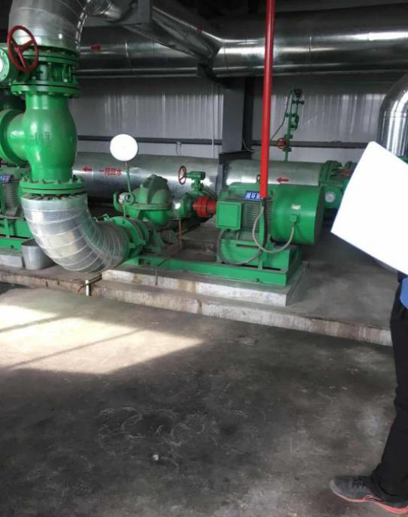
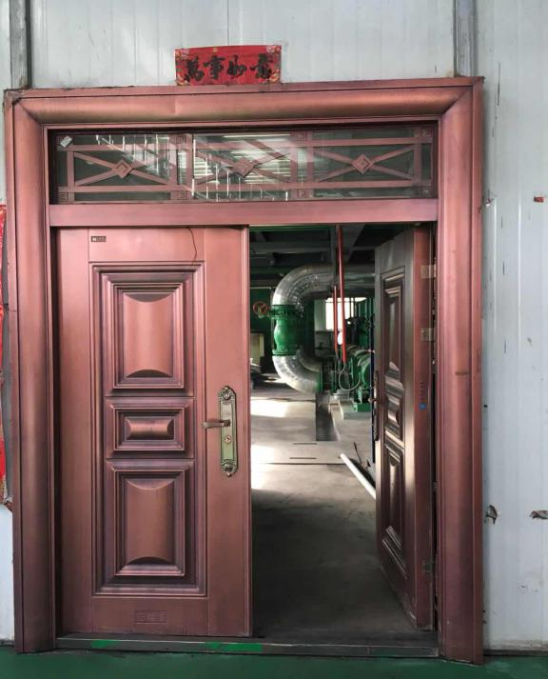
泵类设备房入室 泵体设基座减振
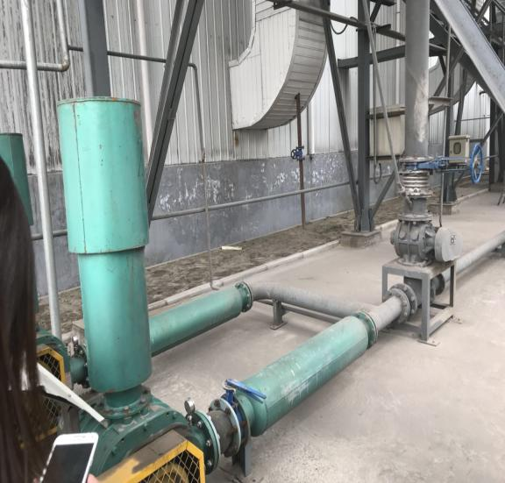
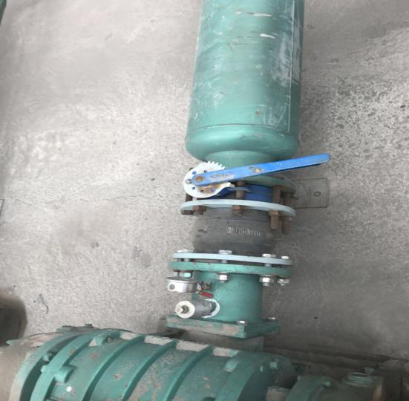
软橡胶接头 风机消声装置
本项目8座热力站均布置在独立建筑中。热力站主要噪声源为循环水泵，水泵均安装在室内，水泵四周设减振沟，泵体基础设减振器，并对水泵与进出口管道间安装软橡胶接头，管道支架下作减振处理。

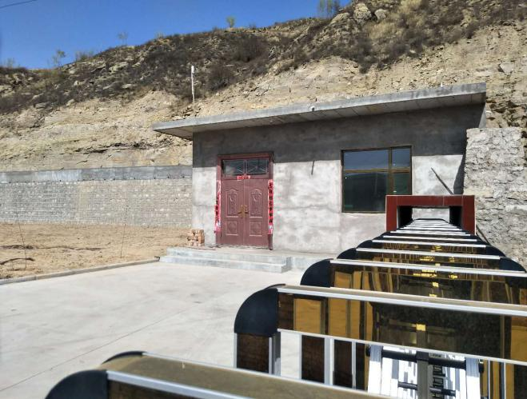
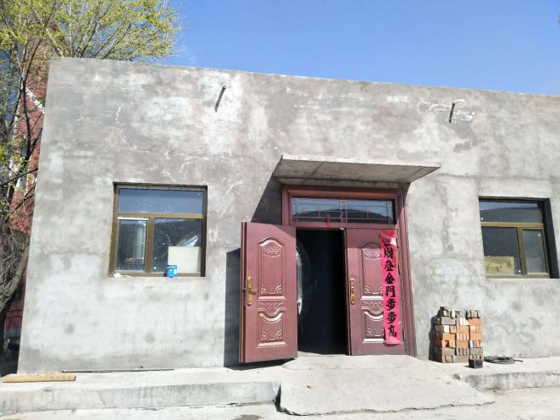
热力站照片
⑵固体废物污染源及污染物治理措施
本项目运营期固废主要是炉渣、布袋除尘器收集的粉煤灰及生活垃圾。验收期，炉渣平均每天约产生3.5吨，项目设一座50m³渣仓用于暂存炉渣；粉煤灰平均每天约产生7吨，项目设一座70m³灰仓用于暂存粉煤灰。府谷县庙沟门镇天和供热有限公司已于府谷县庙奂建材有限公司签订炉渣和粉煤灰销售合同，炉渣和灰渣定期由汽车拉运至府谷县庙奂建材有限公司，作为混凝土原料利用综合利用。庙奂建材有限公司位于府谷县庙沟门镇下菜沟梁村，混凝土生产规模为400m³/d，可消纳本项目产生的灰渣。项目场地设生活垃圾收集箱一座，生活垃圾经收集后定期拉运至庙沟门垃圾填埋场处置。
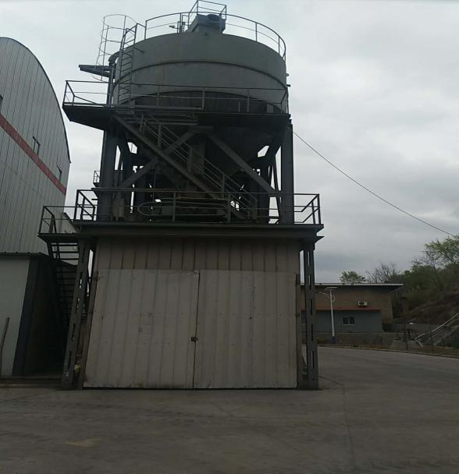

渣仓 灰仓

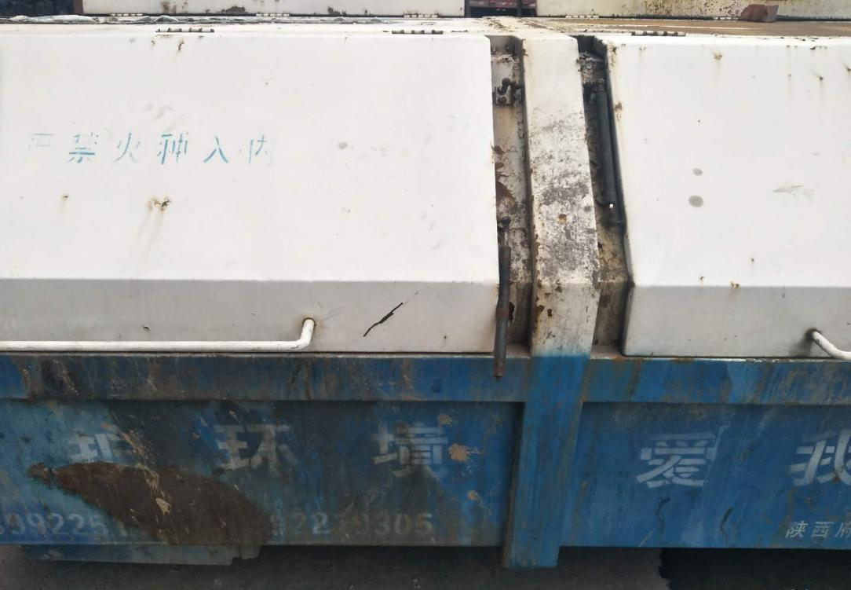

生活垃圾收集
⑶环保措施落实情况对照分析
项目运行期噪声、固体废物治理防治措施落实情况调查详情见表4-1。
运行期环评要求环保措施与实际执行情况对照表
表4-1
类别 | 污染源 | 污染物 | 环评要求措施 | 实际建设措施 | 相符性
噪声 | 供热站风机、泵类等 | 设备  噪声 | 泵类：各类泵室内布置，安装软橡胶接头，泵体基础设橡胶垫或弹簧减震器；风机：风机基础减振、风口加装消声器，门窗选用隔声型；锅炉排气：安装消声器。 | 泵类：类泵室内布置，泵体基础设减振基座，安装软橡胶接头；风机：风机设减振基座、风口加装消声器；锅炉排气：安装消声器。 | 相符
 | 换热站循环水泵 | 设备噪声 | 选用低噪声设备；座下设置橡胶隔振器；水泵四周设减振沟，泵房房体隔声处理及隔声吊顶；管道连接设软性连接装置，管道与墙体通过减振管或隔振法兰连接，管道支架下作减振处理，管道进行综合的阻尼隔声包扎。 | 泵体基础设减振基座；泵类设备置于室内，四周设减振沟；水泵与进出口管道间安装软橡胶接头；管道支架下作减振处理。 | 相符
固废 | 锅炉 | 炉渣 | 暂存于灰、渣库，外售作建材。 | 设灰仓和渣仓暂存粉煤灰和炉渣，并与府谷县庙奂建材有限公司签订了灰渣销购协议，定期送往综合利用。 | 相符
 | 布袋除尘器 | 粉煤灰
 | 办公生活 | 生活垃圾 | 收集后，交环卫部门进行处置。 | 收集后交由当地环卫部门处置 | 相符
由表4-1可以看出，项目运营期噪声、固废的环保措施基本按环评要求执行。
3、环保投资分析
本项目实际总投资4051万元，环保投资661.5万元，占总投资的3.4%，其中噪声、固废污染治理环保总投资109.3万元。噪声及固废污染治理投资见表4-2
项目实际环保投资对照表
表4-2
类别 | 污染源 | 防治措施 | 环评投资（万元） | 实际投资  （万元）
固废 | 生活垃圾 | 设收集箱进行收集 | 0.3 | 0.3
 | 炉渣、粉煤灰 | 设渣库、灰库暂存，外售做建材 | 40 | 40
噪声 | 供热站泵类 | 各类泵室内布置，安装软橡胶接头，泵体基础设橡胶垫 或弹簧减震器 | 10 | 10
 | 供热站风机 | 风机基础减振、风口加装消声器，门窗选用隔声型 | 8 | 8
 | 锅炉排气 | 安装消声器 | 6 | 6
 | 换热站循环水泵 | 座下设置橡胶隔振器；水泵四周设减振沟，泵房房体隔声处理；管道连接设软性连接装置，管道支架下作减振处理，管道进行综合的阻尼隔声包扎。 | 45 | 45
合计 |  |  | 109.3 | 109.3

表五、验收监测调查内容
1、质量保证
⑴ 合理布设监测点，保证各监测点位布设的科学性和可比性。
⑵ 采样人员遵守采样操作规程，认真填写采样记录，按规定保存、运输样品。
⑶ 监测分析方法按国家规定的标准监测方法进行。监测人员经考核并持有上岗证，所有监测仪器、量具均经过计量部门检定合格并在有效期内使用。
⑷ 监测数据严格实行三级审核制度，经过校对、校核，最后由技术负责人审定。

2、验收工况分析
陕西华邦检测服务有限公司于2018年01月22-24日对该项目进行竣工环保验收现场监测。监测期间项目生产负荷情况见表5-1。
验收监测期间生产负荷情况
表5-1
产品 | 日期 | 实际锅炉功率 | 设计锅炉功率 | 生产负荷（%）
煤炭 | 2018.1.22 | 13.2MW | 17.5MW | 75
 | 2018.1.23 | 14MW |  | 80
 | 2018.1.24 | 13.5MW |  | 77

由表5-1可以看出，验收监测期间，项目工况稳定，符合验收监测时工况稳定、生产符合达到设计生产能力75%及以上的要求。
3、噪声监测
① 监测点位
噪声监测点位共设十三个，供热站厂界四周四个点位、敏感点一个，见图5-1；换热站八个点位，各点位与换热站的距离见表5-2。

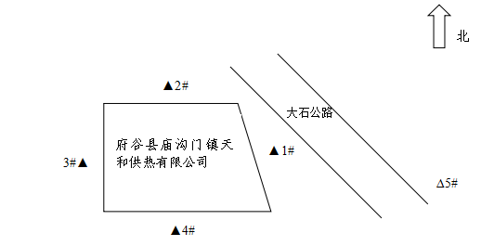
图5-1 供热站噪声点位图（▲为噪声监测点，∆为噪声监测敏感点）

监测点位与换热站的距离

表5-2
监测点位 | 农行1# | 永清小区2# | 张二家3# | 镇政府4# | 刘雄家5# | 中学6# | 天和酒店7# | 幼儿园8#
与换热站距离（m） | 55 | 21 | 100 | 18 | 20 | 75 | 35 | 200

② 监测项目：连续等效A声级Leq(A)
③ 监测频次：连续监测2天，每天昼夜各监测1次
④ 监测方法：厂界噪声按照GB12348-2008《工业企业厂界环境噪声排放标准》要求监测，敏感点噪声按照GB3096-2008《声环境质量标准》要求监测。
⑤ 监测结果及分析
2018年01月22-23日，陕西华邦检测服务有限公司对项目厂界噪声和敏感点噪声进行了监测，监测结果见表5-3、5-4。
供热站厂界噪声监测结果表
表5-3 单位：dB(A)
监测时间 |  | 监测点位 | 监测结果 | 限值 | 判定
2018.  01.22 | 昼间 | 1# | 59.8 | 70 | 合格
 |  | 2# | 57.6 | 60 | 合格
 |  | 3# | 55.3 | 60 | 合格
 |  | 4# | 57.9 | 60 | 合格
 |  | 5# | 54.1 | 60 | 合格
 | 夜间 | 1# | 52.4 | 55 | 合格
 |  | 2# | 49.6 | 50 | 合格
 |  | 3# | 46.3 | 50 | 合格
 |  | 4# | 49.4 | 50 | 合格
 |  | 5# | 45.2 | 50 | 合格
2018.  01.23 | 昼间 | 1# | 59.9 | 70 | 合格
 |  | 2# | 57.3 | 60 | 合格
 |  | 3# | 55.1 | 60 | 合格
 |  | 4# | 57.4 | 60 | 合格
 |  | 5# | 53.7 | 60 | 合格
 | 夜间 | 1# | 52.0 | 55 | 合格
 |  | 2# | 49.4 | 50 | 合格
 |  | 3# | 45.9 | 50 | 合格
 |  | 4# | 49.7 | 50 | 合格
 |  | 5# | 45.4 | 50 | 合格

换热站噪声监测结果表
表5-4 单位：dB(A)
地点  时间 |  | 农行1# | 永清小区2# | 张二家3# | 镇政府4# | 刘雄家5# | 中学6# | 天和酒店7# | 幼儿园8# | 标准
01.22 | 昼间 | 57.5 | 56.8 | 58.0 | 57.1 | 58.1 | 56.4 | 57.3 | 49.9 | 60
 | 夜间 | 47.7 | 48.5 | 47.7 | 46.9 | 48.1 | 47.9 | 47.5 | 42.3 | 50
01.23 | 昼间 | 57.4 | 56.8 | 57.5 | 57.5 | 57.8 | 56.9 | 57.0 | 49.4 | 60
 | 夜间 | 47.3 | 48.1 | 47.8 | 47.2 | 48.2 | 48.0 | 47.6 | 42.3 | 50
由表5-3、5-4可以看出，供热站厂界2#、3#、4#、5#点位噪声测量值均符合GB 12348-2008 《工业企业厂界环境噪声排放标准》表1二类功能区昼间、夜间标准限值要求；1#噪声测量值符合GB 12348-2008《工业企业厂界环境噪声排放标准》表1四类功能区昼间、夜间标准限值。供热站敏感点噪声和换热站敏感点昼夜间噪声符合GB3096-2008《声环境质量标准》表1中2类功能区环境噪声限值要求。

表六、环境保护管理
1、环境管理机构设置及环保管理规章制度
项目设置环境保护管理小组，负责运营期的环境管理工作，确保环保设备的正常运行，建立环保档案，为保护和改善区域环境质量做好组织和监督工作，环境管理具体内容如下：
（1）严格执行国家环境保护有关政策和法规，及时协助有关环保部门进行建设工程项目环境保护设施的工作。
（2）建立环境管理制度，环保人员定期检查环保管理和环境监测工作。
（3）建立环保设施运行维护相关的各项管理制度，以及运行、操作和维护规程；建立环保设施及主要设备运行状况台账制度。
2、环境监测能力建设情况
建议单位制定的监测计划见表6-1，主要对本项目厂界噪声进行监测。
项目运行期污染物监测内容
表6-1
监测项目 | 监测点位 | 监测项目 | 监测频次
噪声 | 厂界、敏感点 | 等效A声级 | 1次/季（采暖季）

表七、验收监测结论与建议
1、工程概况
庙沟门镇集中供热项目位于府谷县庙沟门镇郝家畔塔村，主要承担着庙沟门镇供热任务。项目主要建设锅炉房供热站、换热站和供热管线。供热站建设2台循环流化床锅炉并配套建设烟气处理设施、储运设施等，建设换热站8处，敷设供热管网2800m。项目实际总投资4051万元，环保实际投资为661.5万元，项目建设内容与环评时期基本相同。
2、运营期环保措施调查
项目运营期各高噪声设备均采取了有效的防治措施，使噪声污染降低。验收监测期间，项目生产负荷为75%~80%，工况运行稳定。项目噪声、固废环保措施基本按环评要求执行。
3、运行期环境监测及调查结果
⑴ 供热站厂界北侧、西侧和南侧噪声监测点位昼夜噪声均符合GB12348-2008《工业企业厂界环境噪声排放标准》表1中2类功能区排放限值要求，厂界东侧靠近大石公路区监测点位昼夜噪声符合GB12348-2008《工业企业厂界环境噪声排放标准》表1中4类功能区排放限值要求。供热站敏感点噪声和换热站敏感点昼夜间噪声符合GB3096-2008《声环境质量标准》表1中2类功能区环境噪声限值要求。
⑵项目在供热站厂区内分别设置一座渣仓和一座灰仓，暂存炉渣和煤灰渣，最终运往府谷县庙奂建材有限公司作为原料利用综合利用。生活垃圾收集后定期拉运至庙沟门垃圾填埋厂处置。项目目前产生的固废均可得到合理处理。
4、总结论
项目在运行期采取了行之有效的污染防治，项目环境影响报告表和环境保护主管部门批复中要求的噪声和固体废物污染控制措施基本得到落实，建议对庙沟门镇集中供热项目声、固废污染防治设施通过竣工环境保护验收。
5、建议
⑴ 建立灰渣转运记录单，记录灰、渣外清运时间、清运量及运往地点。
⑵ 加强各设备的维护，尽可能减少噪声对外环境的影响。

附件
- 委托书；
- 生产证明；
- 环评批复；
- 执行标准的函；
- 生活垃圾清运合同；
- 灰渣处理合同。
- 庙沟门镇集中供热项目拆除小区锅炉表
建设项目工程竣工环境保护“三同时”验收登记表
填表单位（盖章）： |  |  |  |  |  |  |  |  |  |  |  |  | 填表人（签字）： |  |  |  |  |  |  |  |  |  |  | 项目经办人（签字）：
建设项目 | 项目名称 |  | 庙沟门镇集中供热项目 |  |  |  |  |  |  |  |  |  |  |  |  |  |  |  |  | 建设地点 |  |  |  | 府谷县庙沟门镇郝家畔塔村
 | 行业类别 |  | D4430热力生产和供应 |  |  |  |  |  |  |  |  |  |  |  |  |  |  |  |  | 建设性质 |  |  |  | 新建
 | 设计生产能力 |  | 105858535．06GJ/年 |  |  |  |  | 建设项目开工日期 |  |  |  |  |  |  |  |  | 2016.04 |  |  | 实际生产能力 |  |  |  | 105858535．06GJ/年 |  |  |  |  |  |  |  | 投入试运行日期 |  |  |  |  | 2016.10
 | 投资总概算（万元） |  | 4051 |  |  |  |  |  |  |  |  |  |  | 环保投资总概算（万元） |  |  |  |  |  |  |  |  |  | 661.5 |  |  |  |  |  |  |  | 所占比例（%） |  |  |  |  | 16.3
 | 环评审批部门 |  | 府谷县环境保护局 |  |  |  |  |  |  |  |  |  |  |  |  |  |  |  |  | 批准文号 |  |  |  | 府环发[2016]202号 |  |  |  |  |  |  |  | 批准时间 |  |  |  |  | 2016.09
 | 初步设计审批部门 |  |  |  |  |  |  |  |  |  |  |  |  |  |  |  |  |  |  | 批准文号 |  |  |  |  |  |  |  |  |  |  |  | 批准时间
 | 环保验收审批部门 |  | 府谷县环境保护局 |  |  |  |  |  |  |  |  |  |  |  |  |  |  |  |  | 批准文号 |  |  |  |  |  |  |  |  |  |  |  | 批准时间
 | 环保设施设计单位 |  |  |  |  |  |  |  |  | 环保设施施工单位 |  |  |  |  |  |  |  |  |  |  |  |  |  | 环保设施监测单位 |  |  |  |  |  |  |  | 陕西华邦检测服务有限公司
 | 实际总投资（万元） |  | 4051 |  |  |  |  |  |  |  |  |  |  | 实际环保投资（万元） |  |  |  |  |  |  |  |  |  | 661.5 |  |  |  |  |  |  |  | 所占比例（%） |  |  |  |  |  | 16.3
 | 废水治理（万元） |  |  | 废气治理（万元） |  |  |  |  | 噪声治理（万元） |  |  |  |  |  |  |  |  |  |  |  | 固废治理（万元） |  |  |  |  |  |  |  | 绿化及生态（万元） |  |  |  |  |  | 其它（万元）
 | 新增废水处理设施能力（t/d） |  |  |  |  |  |  |  |  |  |  |  |  |  |  |  |  |  | 新增废气处理设施能力（Nm³/h） |  |  |  |  |  |  |  |  |  |  |  |  |  | 年平均工作时（h/a）
建设单位 |  |  | 府谷县庙沟门镇天和供热有限公司 |  |  |  |  |  |  |  | 邮政编码 |  |  |  |  | 719000 |  |  |  | 联系电话 |  |  | 13992222579 |  |  |  |  | 环评单位 |  |  | 太原核清环境工程设计有限公司
污染物排放达标与总量控制 | 污染物 |  | 原有  排放量(1) |  | 本期工程实际排放浓度（2） | 本期工程允许排放浓度（3） |  |  |  |  |  | 本期工程产生量（4） |  | 本期工程自身削减量（5） |  |  |  |  |  | 本期工程实际排放量（6） |  | 本期工程核定排放总量（7） |  |  |  | 本期工程  “以新带老”削减量（8） |  |  |  | 全厂实际排放量（9） |  | 全厂核定排放总量（10） |  |  |  | 区域平衡替代削减量（11） |  |  | 排放增减量(12)
 | 废水 |  |  |  |  |  |  |  |  |  |  |  |  |  |  |  |  |  |  |  |  | -
 | 化学需氧量 |  |  |  |  |  |  |  |  |  |  |  |  |  |  |  |  |  |  |  |  | -
 | 氨氮 |  |  |  |  |  |  |  |  |  |  |  |  |  |  |  |  |  |  |  |  | -
 | 石油类
 | 废气
 | 二氧化硫 |  |  |  |  |  |  |  |  |  |  |  |  |  |  |  |  |  |  |  |  | -
 | 烟尘 |  |  |  |  |  |  |  |  |  |  |  |  |  |  |  |  |  |  |  |  | -
 | 氮氧化物 |  |  |  |  |  |  |  |  |  |  |  |  |  |  |  |  |  |  |  |  | -
 | 与项目有关的其它特征污染
注：1、排放增减量：（＋）表示增加，（－）表示减少；2、（12）＝（6）－（8）－（11），（9）＝（4）－（5）－（8）－（11）＋（1）；3、计量单位：废水排放量-万吨/年；
废气排放量-万标立方米/年；工业固体废弃物-万吨/年；水污染物浓度-毫克/升；大气污染物浓度-毫克/立方米；水污染物排放量-吨/年；大气污染物排放量-吨/年。

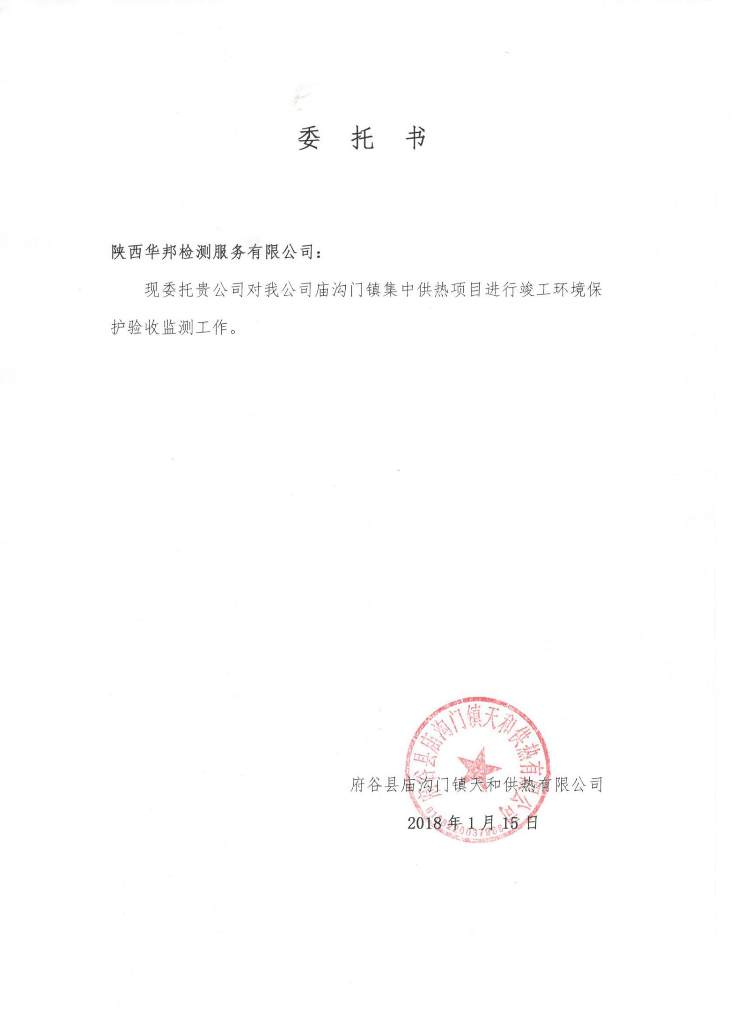
附件一
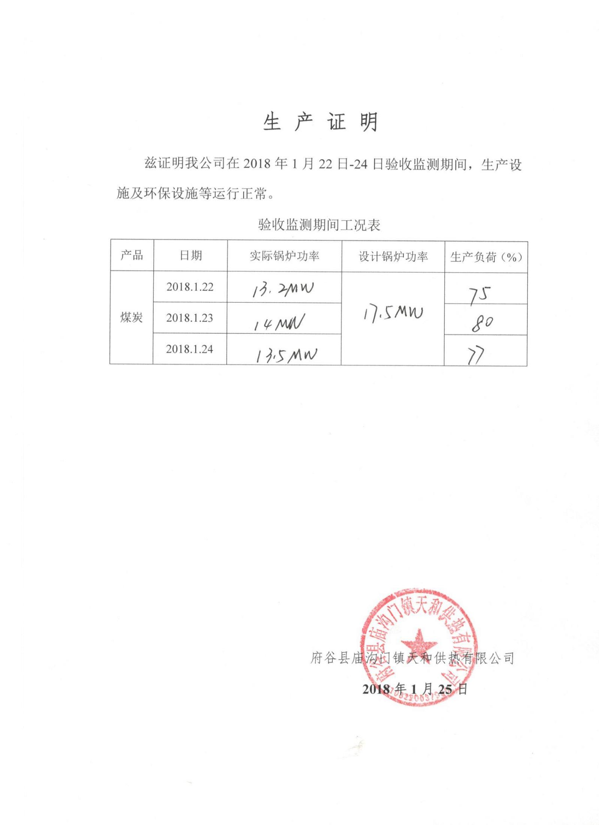
附件二
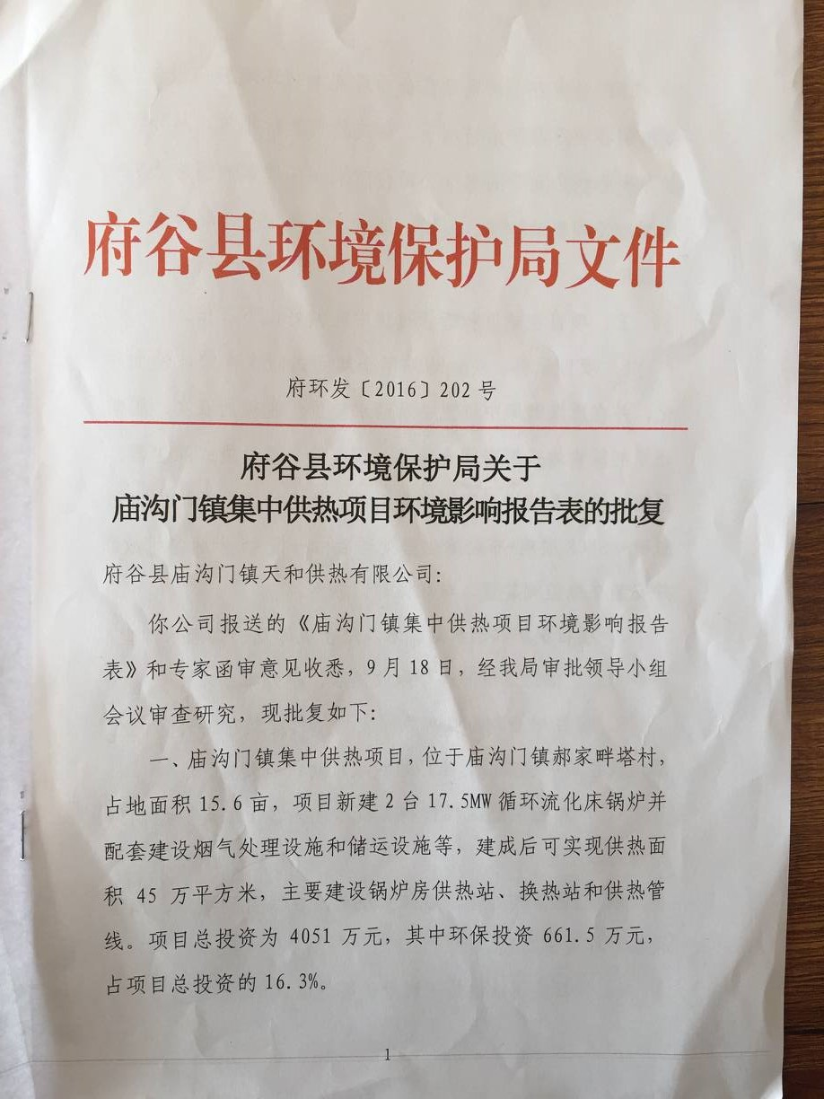
附件三
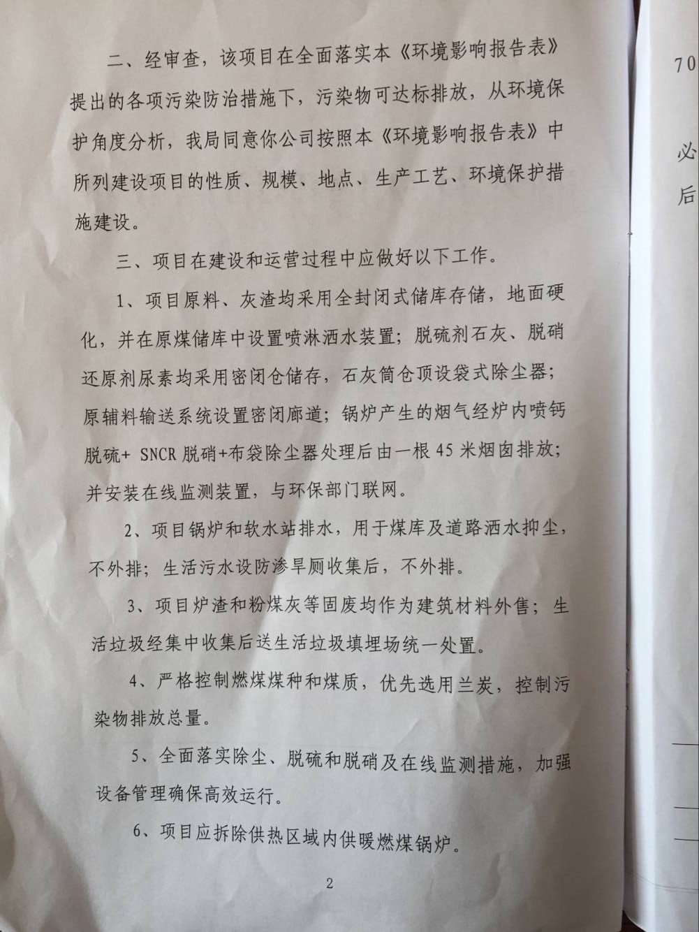
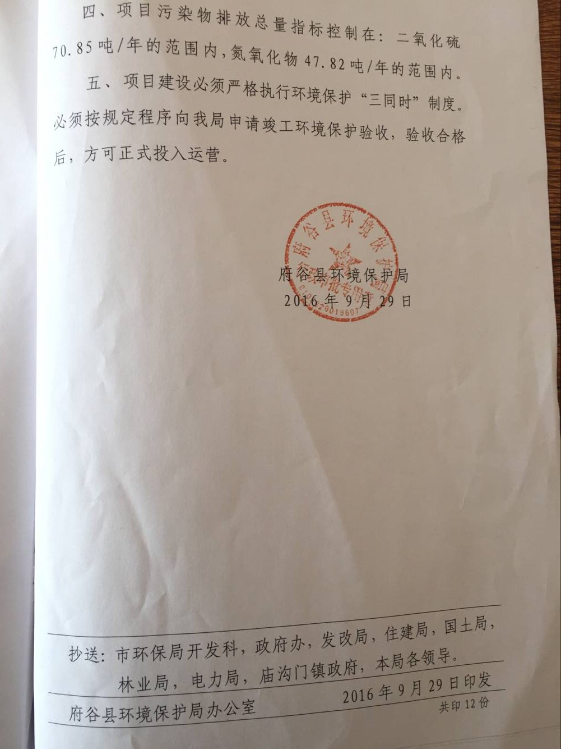

附件四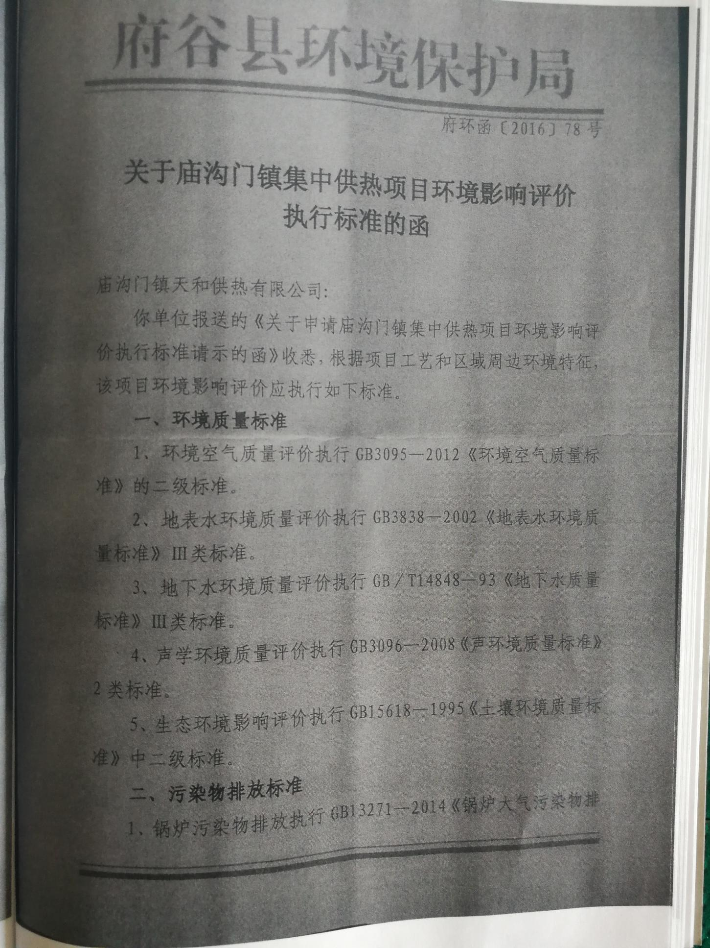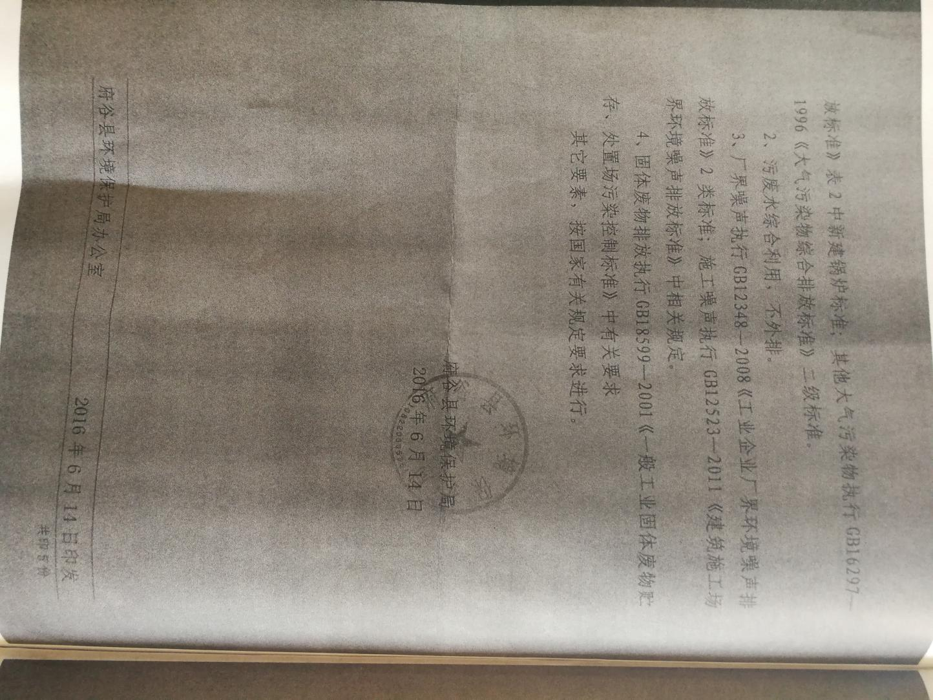
附件五
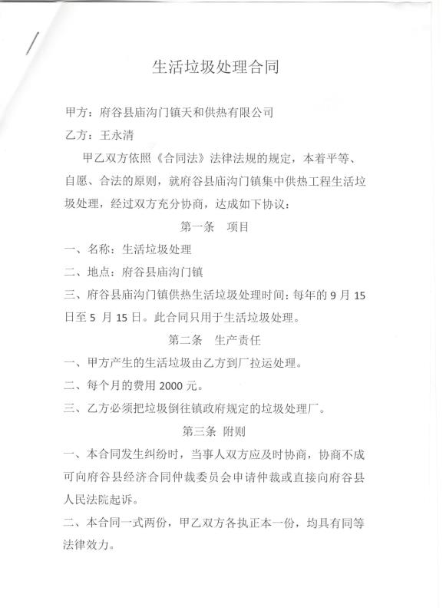
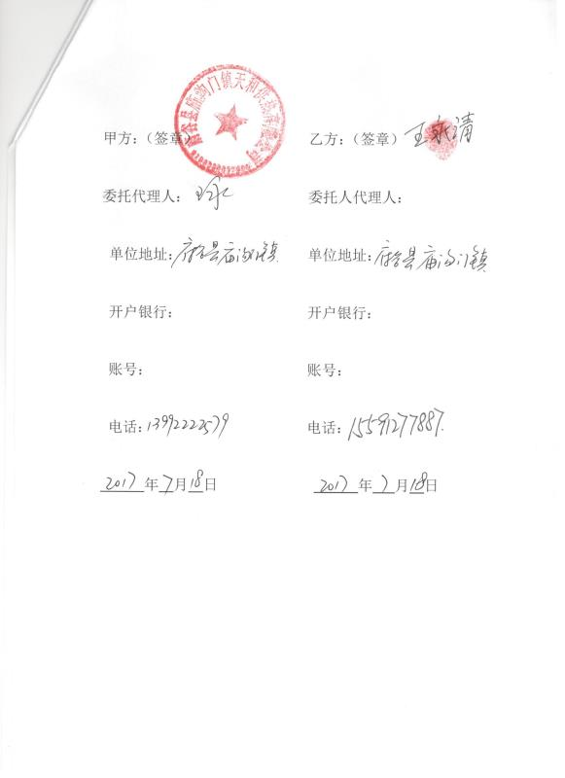

附件六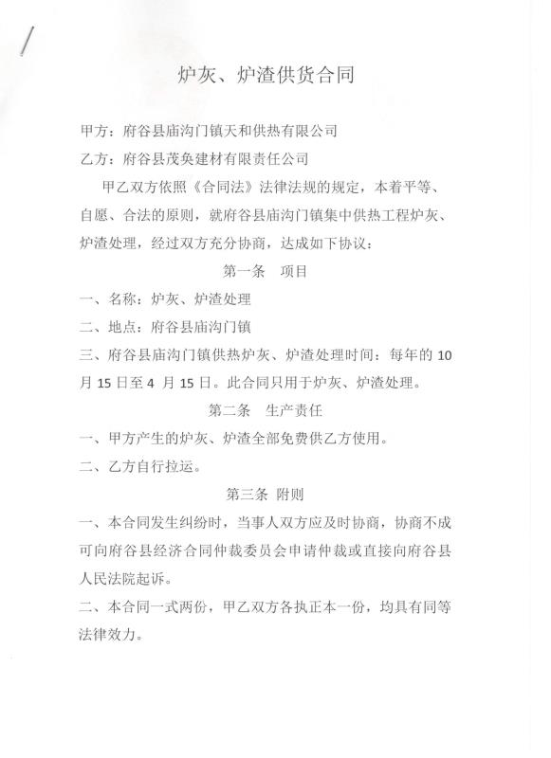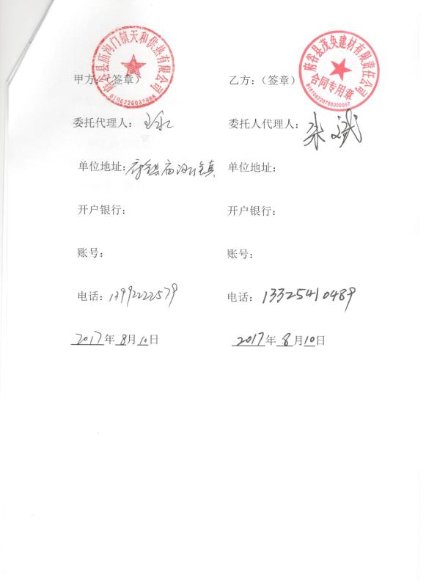

附件七
